

## РОССИЙСКАЯ ФЕДЕРАЦИЯ

## РОСТОВСКАЯ ОБЛАСТЬ

## МУНИЦИПАЛЬНОЕ ОБРАЗОВАНИЕ «БЕЛОКАЛИТВИНСКИЙ РАЙОН»

## АДМИНИСТРАЦИЯ БЕЛОКАЛИТВИНСКОГО РАЙОНА

# ПОСТАНОВЛЕНИЕ

07.06.2019 № 916 г. Белая Калитва

О разработке документации по планировке территории для строительства объекта: «Распределительные газопроводы в х. Гусынка Белокалитвинского района Ростовской области»

В соответствии статей 42, 43, 45 и 46 Градостроительного кодекса Российской Федерации, Уставом муниципального образования «Белокалитвинский район», на основании муниципального контракта № 152 от 03.05.2018 и заявления ООО «Вега-93» № 32 от 29.05.2018 о разработке документации по планировке территории,

ПОСТАНОВЛЯЮ:

1. Разработать документацию по проекту планировки и проекту межевания территории для строительства объекта: «Распределительные газопроводы в х. Гусынка Белокалитвинского района Ростовской области», согласно приложению к настоящему постановлению.

2. Настоящее постановление подлежит официальному опубликованию в Муниципальном вестнике общественно-политической газеты «Перекресток» и размещению на официальном сайте Администрации Белокалитвинского района в течении трех дней со дня принятия.

3. Контроль за исполнением настоящего постановления возложить на главного архитектора Белокалитвинского района И.А. Старцева.

## И.о. главы Администрации района О.Э. Каюдин

Верно:

Управляющий делами Л.Г. Василенко

Приложение

к постановлению Администрации

Белокалитвинского района

от 07.06.2019 № 916

Схема границ разработки проекта планировки и проекта межевания для строительства объекта: «Распределительные газопроводы в х. Гусынка Белокалитвинского района Ростовской области»

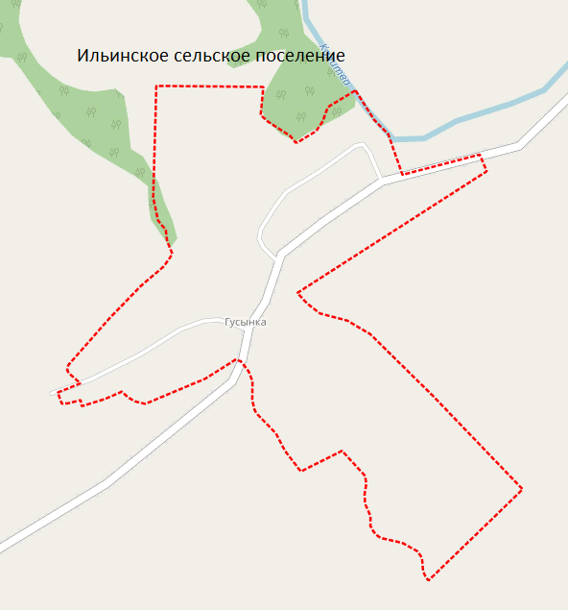

Условные обозначения:

Границы разработки проекта

Управляющий делами Л.Г. Василенко